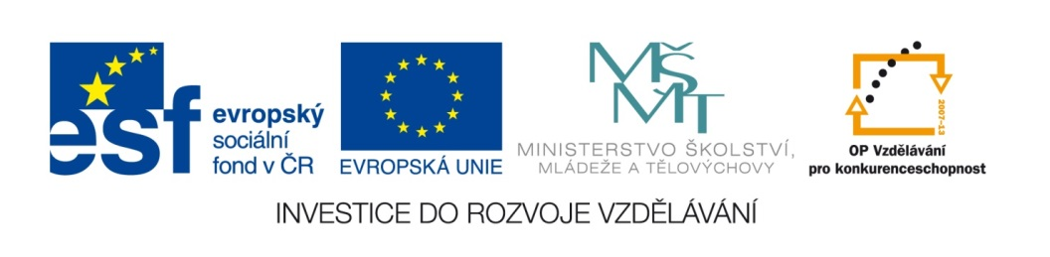

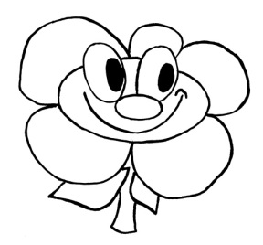

TVARY SLOV

- Přiřaď správně číslice udávající pády s náležitými tvary slov:

s kočičkou | 1. | o Romanovi | 1.
o kočičce | 2. | bez Romana | 2.
ke kočičce | 3. | s Romanem | 3.
kočičku | 4. | Romane! | 4.
kočička | 5. | k Romanovi | 5.
kočičko! | 6. | u Romana | 6.
u kočičky | 7. | Roman | 7

- Vytvoř správný tvar slova k náležitému pádu:
1. | pes | 1. | Alenka
2. |  | 2.
3. |  | 3.
4. |  | 4.
5. |  | 5.
6. |  | 6.
7. |  | 7.

1. | tatínek | 1. | miminko
2. |  | 2.
3. |  | 3.
4. |  | 4.
5. |  | 5.
6. |  | 6.
7. |  | 7.

